Вчера глава управы района Теплый Стан, Николай Сергеевич Комиссаров, провел встречу со старшими по домам.
14.02.2025
Вчера глава управы района Теплый Стан, Николай Сергеевич Комиссаров, провел встречу со старшими по домам. В ходе встречи обсуждались важные вопросы, которые касаются улучшения качества жизни в районе. Поднимались темы освещения придомовых территорий , благоустройства возле подъездов — установка лавочек и озеленение, а также обустройства контейнерных площадок для мусора .
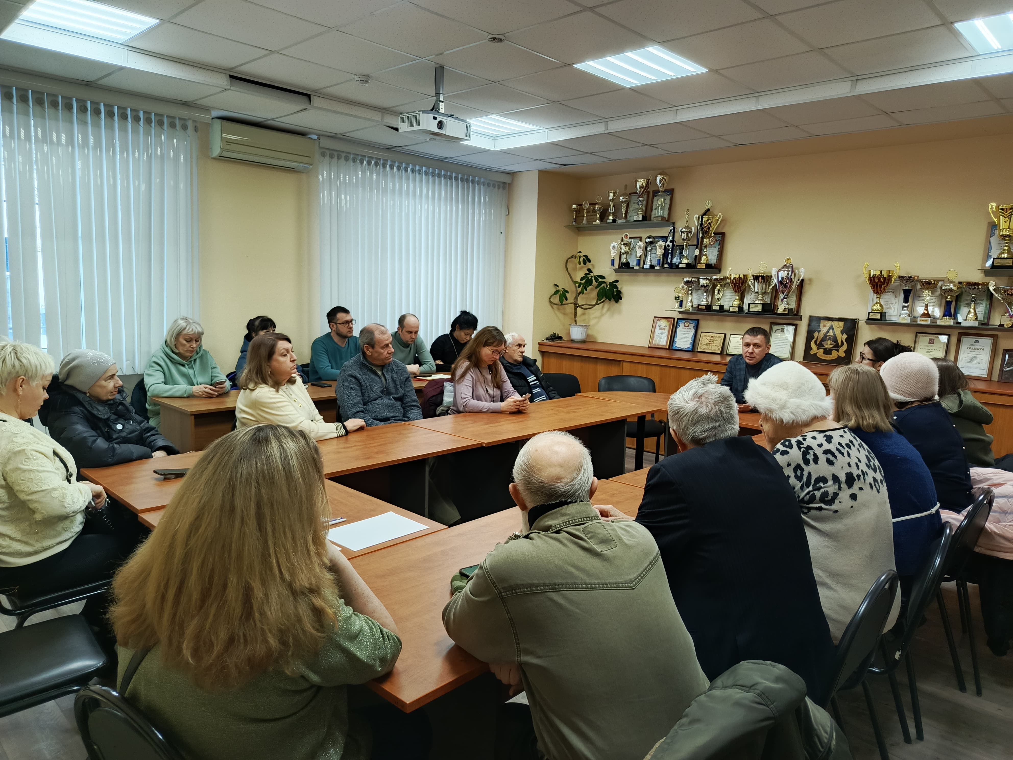
Не забыли и о санитарно-техническом состоянии подъездов и безопасности на территории района . Николай Сергеевич дал подробные разъяснения по каждому из вопросов, чтобы жители могли лучше понимать, как будет решаться каждый из них.
Кроме того, обсуждался план организации рейдов с сотрудниками ОМВД района Теплый Стан у метро, целью которых будет выявление алкоголиков и бездомных для обеспечения безопасности и порядка на территории.
Эти встречи проводятся ежемесячно, и каждый житель района может принять участие в них и высказать свои предложения. Важно, чтобы мы вместе делали наш район лучше и комфортнее для всех!

Адрес страницы: http://teplystan.mos.ru/social-services/detail/12807873.html
Управа района Теплый Стан города Москвы

